agron., 1963, 14 (5), 859-872

L'UTILISATION DES EAUX SALÉES AU SAHARA (¹)
P. SIMONNEAU et G. AUBERT
Service des Études scientifiques appliquées à l'Hydraulique, Alger;
Section de Pédologie, O.R.S.T.O.M (France)
SOMMAIRE
Après avoir indiqué les conditions de milieu, dans les stations expérimentales du Sahara algérien et du Sud tunisien où ils ont eu la possibilité d'observer le développement de cultures irriguées avec des eaux fortement minéralisées (1,5 à 7 g par litre), les auteurs donnent des listes de plantes cultivées, en fonction de leur résistance au salant : cultures maraîchères, arbres fruitiers, essences forestières, cultures industrielles, fourragères et céréalières. Ils donnent aussi des indications sur la pratique des irrigations en pareil cas.
INTRODUCTION
I,es eaux profondes utilisées au Sahara pour la pratique des irrigations, qu'elles soient artésiennes ou proviennent de pompage, sont presque toujours fortement minéralisées.
En effet, le degré de salure de la nappe phréatique varie de : 6 à 7 g par litre dans l'Oued R'hir ; 2,5 à 6 g par litre dans le Saoura ; 1,2 à 2,5 g par litre dans la nappe de l'Albien, au Sahara (SIMONNEAU, 1961) ; dans le Sud Tunisien il atteint 4,7 g à Ksar Khilane, 6,2 g à Zarzis et 3 g à 4,5 g à Gabès (BUREAU, COINTEPAS, RŒDeReR et GII,BeRT, 1959 ; COINUPAS, 1960).
Dans les foggaras, canaux⁻ souterrains creusés pour permettre de recueillir les eaux de nappes circulantes, assez peu profondes, et, le plus souvent, de faible épaisseur et de faible étendue, du Sahara Central (Touat, Tidikelt, Gourara), la salinité des eaux, beaucoup moins élevée, ne dépasse qu'exceptionnellement 2 g par litre.
(¹) Ce travail a été présenté au Symposium organisé à Tashkent (Ouzbékistan) avec la collaboration de l'UNESCO par les Académies des Sciences d'URSS et d'Ouzbékistan, du 6 au 12 août 1962, sur l'utilisation des eaux et 'des terrains salés en culture irriguée.

86o P. SIMONNEAU, G. AUBERT
Ces eaux sont fortement sodiques, la proportion de Na par rapport à la somme des cations variant de 44 p. Ioo à Gabès à 65 p. ioo à Igli et 77,5 p. Io° à Zarzis. (BUREAU et al., 1959 ; COINTEPAS, 1960 ; SIMONNEAU, 1961)
Elles sont employées sur des terrains sableux, sablo-limoneux, perméables et beaucoup plus rarement sur des sols argilo-limoneux ou argileux (tien), relativement imperméables.
La pauvreté de ces sols en éléments utiles aux cultures, et sous forme assimilable, est remarquable. Mais, avant la mise en valeur, leur salinité est relativement faible : elle résulte, le plus souvent, de l'accumulation des sels déposés pendant la saison sèche par les eaux phréatiques, qui remontent par capillarité.
La profondeur de la nappe phréatique varie très largement suivant les régions : m à Zarzis et à Gabès ; 3 à 6 m à Igli et Adrar ; 2 m et même moins dans les anciennes oasis ; parfois ro m dans les zones nouvellement mises en valeur (BUREAU et al., 1959 ; SIMONNEAU, 1961).
L'intensité de ce phénomène est très grande car ces terrains sont soumis à un climat désertique sec et chaud.
En effet, pour DE MARTONNE et AUPRERE, ils se trouvent localisés dans les déserts chauds, à pluviométrie mal répartie et à température hivernale élevée. Ils peuvent être :
— absolus, du type lybien, à pluie ne tombant pas tous les ans : Sahara central (Touat, Tidikelt, Gourara).
— atténués, à pluies saisonnières : Sahara septentrional.
La pluviométrie est toujours inférieure à roo mm par an.
De plus, l'extrême irrégularité des précipitations aggrave encore l'aridité ; l'évaporation, favorisée par la sécheresse de l'air, par la chaleur et par la fréquence des vents atteint des valeurs importantes, qui, mesurées au Piche, varient de 2 m à plus de 5 m par an :
Colomb-Béchar : 2 111 ; Bi-Oued : 3 m ; 1-Goléa 3,3o m ; In-Salah : 5,2o m.
Il s'ensuit que l'utilisation de l'eau salée pour l'irrigation des cultures doit toujours être réalisée avec une grande prudence car la moindre erreur (distribution défectueuse, façons culturales non appropriées, etc...) peut provoquer des phénomènes de salinisation. secondaire.
Ainsi à Adrar les zones de sols touchées par ce processus atteignent 4 et 5 p. I ou° de NaC1 alors qu'initialement leur teneur en ce sel ne dépassait pas 1,2 à 2 p. I 000.
A Ksar Khilane, le sol, finement sableux, avec quelques lits argileux (SimoNNeAu, 1961) très peu épais, et pratiquement non salé au début de sa mise en valeur,
s'est peu à peu enrichi en sels (eau d'irrigation contenant 4,7 g de sels par litre, dont 2,5 g de NaC1), la conductivité de l'extrait de pâte saturé (C e) des couches sableuses atteignant 3,5 à 4 millimhosicm ; celle des couches argileuses 12 millirnhos/cm.
Les taches salées saisonnières dans lesquelles, souvent, le sel est recouvert d'efflorescences (Igli) ou de croûtes salines cristallisées (Adrar) sont fréquentes. Mais elles sont facilement éliminées en raison de la grande perméabilité des terrains (CoINTEPAs, 196o) et, lorsque les terres sont moins perméables, par l'apport d'amendement constitué par du sable d'erg.
A Ksar Khilane (CoierRepAs, 1960), par places, à certaines périodes, la salure est telle en surface, que la couche de terre y devient poudreuse, la C E atteignant
42 millimhos/cm. Mais, le lessivage par l'eau d'irrigation rabaisse rapidement ce chiffre à des valeurs 3,5-4 millimhos/cm.
UTIr,ISATION DES EAUX sA.T,Ées AU SAHARA 861
Il est même possible, en utilisant des eaux assez minéralisées, de diminuer la salure initiale d'horizons supérieurs de sols salés mais perméables. A Gabès, en rizière expérimentale, en une saison d'irrigation avec de l'eau titrant 4,5 g/1 de résidu sec, la salure des couches superficielles est passée de 24 p. I 000 de chlorures totaux (Cl exprimé en NaC1) à i p. i 000 et des couches profondes de 8 p. I 000 à 1,5 p. I 000.
Le salant peut cependant se maintenir et même s'étendre à la suite d'irrigations mal conduites et le phénomène est alors difficile à combattre malgré la bonne perméabilité des sols infestés.
La mise en valeur des sols sahariens par l'arrosage avec des eaux fortement minéralisées doit donc tenir compte de ces conditions particulières du milieu. Elle a été étudiée dans les Centres d'Études d'irrigation d'Igli et d'Adrar en Algérie depuis leur création en 1954 (SIMONNEAU, 1961). D'autre planches expérimentales ont aussi été mises en oeuvre en Tunisie : Ksar Rhilane, en bordure de l'Erg Oriental, et Gabès en zone subdésertique, mais en sol très gypseux (Coierems, 196o ; COIN-
1 PAS, et DA1V1AGNEZ, 1960)
OBSERVATION SUR LA TOLÊRANCE AUX sel,s
DES PLANTES CULTIVES
Il faut d'abord rappeler que, sur les plantes spontanées ou cultivées, la salanité a deux actions bien distinctes, qui peuvent très souvent se produire simultanément :
I) l'intoxication par les sels, qui provoque la décoloration (chlorose) : les végétaux ne parviennent pas à absorber les quantités d'eau qui leur sont nécessaires parce que les sels accumulés dans leurs tissus ont tendance à se substituer aux substances organiques qui jouent un rôle dans le phénomène d'osmose, le flétrissement prématuré de la plante.
2) la sécheresse physiologique (manque d'eau) qui détermine le rabougrissement ou la nanisation des sujets.
Contre les méfaits du salant, la défense des végétaux s'exprime par des différences d'aspect : le milieu halophile provoque une modification de la structure anatomique, principalement la succulence, tandis que la sécheresse favorise le développement de poils, d'épines et de sclérenchyme.
Lorsque la salanité augmente, les effets nocifs s'aggravent amenant : la diminution ou même la disparition de la fonction de reproduction ; l'absence de développement : dans les cas extrêmes, la graine germe et la plantule meurt dès que les réserves sont épuisées.
Les halophytes, dont la tolérance protoplasmique aux sels est très élevée, sont particulièrement bien adaptées. Elles peuvent : passer à l'état de vie ralentie au moment où les concentrations salines sont les plus fortes, régulariser la pression osmotique ; utiliser l'humidité aérienne (Cressa cretica, Critlemune maritienum, Mesembryanthemum, Tamarix etc.)
Elles ne sont pas liées, le plus souvent, à la présence d'un type particulier de
862 P. SIMONNEAU, G. AUBERT
sel clans le sol. Il existe cependant des halophytes qui poussent spontanément dans les milieux salins, sulfatés, gypseux ou même carbonatés.
Malheureusement, les plantes habituellement cultivées ne sont pas aussi résistantes, leur tolérance protoplasmique aux sels étant beaucoup moins forte que celle des halophytes.
Une pression osmotique insuffisante ne leur permet pas de supporter une augmentation massive de la pression consécutive à perte d'eau par évaporation, qui équivaut à un accroissement de la concentraton saline interne. Le manque d'eau entrave alors l'absorption des matières nutritives. L'assimilation du gaz carbonique ne se fait plus : les plantes s'étiolent.
Ces phénomènes apparaissent pour des concentrations salines de la solution du sol variables suivant les espèces. Nos études ont porté sur différents groupes de plantes cultivées :
a) Cultures ntarctichères
Les observations faites depuis 1954 dans les Centres d'Études d'Irrigation d'Igli et d'Adrar, tous deux installés sur des sols salins arrosés avec des eaux fortement minéralisées ont permis d'établir un classement des plantes maraîchères en fonction de leur tolérance aux concentrations salines des solutions du sol :
- Plantes supportant mal les concentrations faibles comprises en moyenne entre 1 et 2 g de chlorure totaux par litre : Fraisier, Haricot.
- Plantes ayant une tolérance moyenne, c'est-à-dire s'adaptant à des concentrations salines de 3 à 5 g de chlorures totaux par litre : Fève, Melon, Patate douce' Petits pois, Courgette, Courge, salade (Laitue — Chicorée — Romaine).
- Plantes ayant une résistance élevée, supportant des concentrations salines comprises entre 6 et 8 g de chlorures totaux par litre : Aubergine, Artichaut, Carde, Chou, Chou-fleur, Carotte, Navet, Bette, Épinard, Piment, Poivron, Pomme de terre, Tomate, Maïs.
- Plantes très résistantes au salant et tolérant, quoique assez mal, les concentrations salines variant de 9à ri g de chlorures totaux par litre : Asperge, Betterave rouge, Ail, Oignon, Radis, Poireau.
Lorsque la concentration saline des solutions du sol varie entre des teneurs en Cl correspondant à 6 et 9 g C1Na par litre, des maladies apparaissent sur les fruits des tomates, des piments et des poivrons.
Les aubergines peuvent aussi être atteintes. Enfin les tubercules de pomme de terre et les racines des patates douces et des betteraves sont alors toujours de très mauvaise conservation.
Des observations semblables ont été faites par V. NovIKoru (1946) en Tunisie et par E. F. EATON (1942) aux USA, qui explique que les maladies sont dues à la
difficulté d'absorption de l'eau par la plante en milieu à forte concentration saline : le déficit hydrique provoquerait le retrait d'une certaine quantité d'eau des fruits, des tubercules et des feuilles, d'où flétrissement et pourriture des tissus pistillaires désorganisés.
Les concentrations salines indiquées ci-dessus n'ont évidemment rien d'absolu, car il est impossible de caractériser avec précision par un chiffre la résistance aux sels d'une plante dans des milieux aussi complexes et instables que les sols et les solutions qui y circulent.
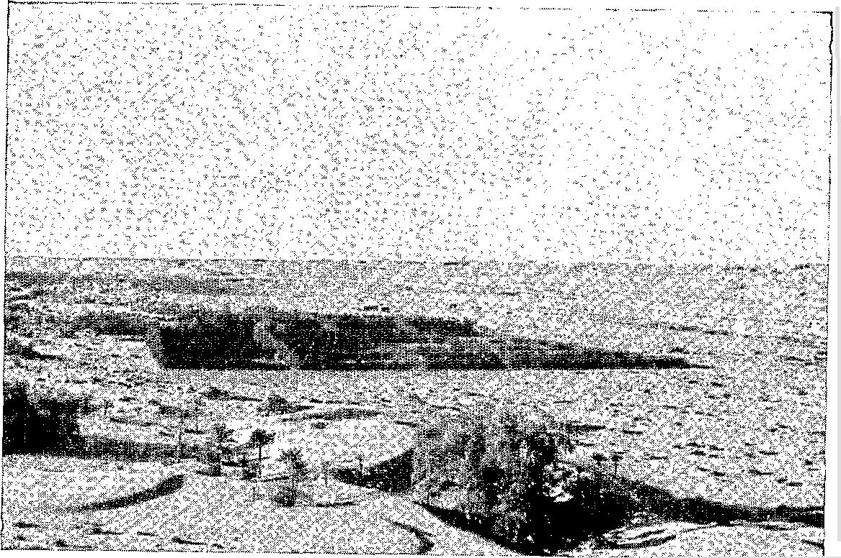
Fie. I. — Vue générale du Centre d'Études d'Irrigation d' Igli (octobre 1961)
UTILISATION DES EAUX SALÉES AU SAHARA 863
=Surface : 12 ha — Les haies protectrices, constituées par Casuarina equisetifolia, Cupressus sempervirens et Acacia farnesiana, délimitent des parcelles de 25 ares. Les sols sont des alluvions sablo-limoneuses salées
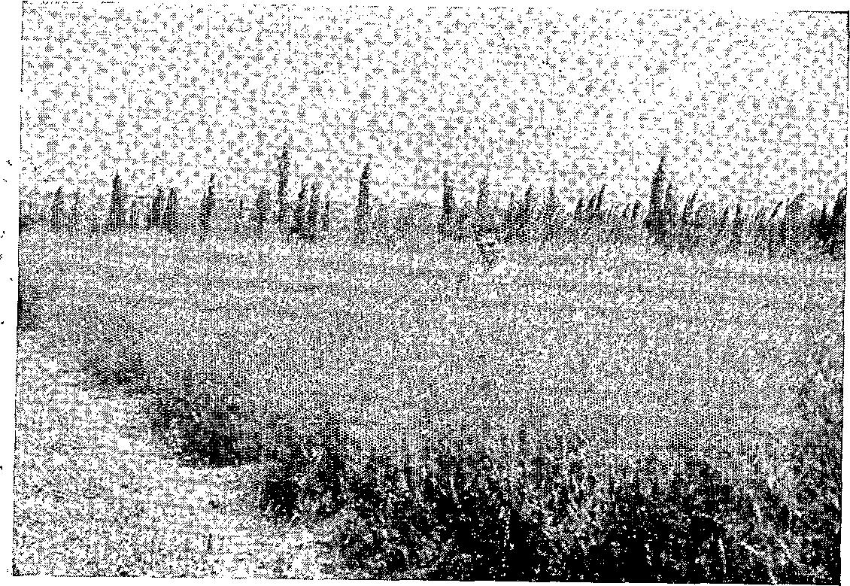
FIG. 2. — Igli : Culture de Melilotus alba annùa Production : 30o q/ha en vert'
864 P. SIMONNEAU, G. AUBERT
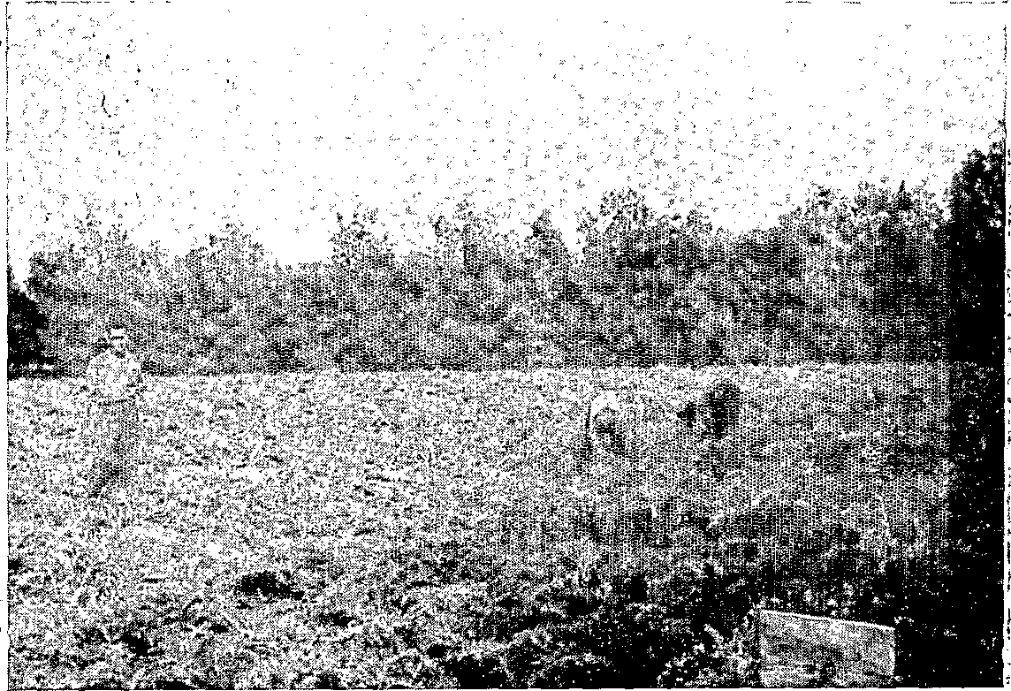
FIG. 3. — Igli : L'effeuillage des cultures d'artichaut (Blanc d'Oran)
Des rendements supérieurs à 6o qx ha ont été obtenus en première année de culture et compris,entre 120> et 140 qx ha en seconde et dernière année de culture
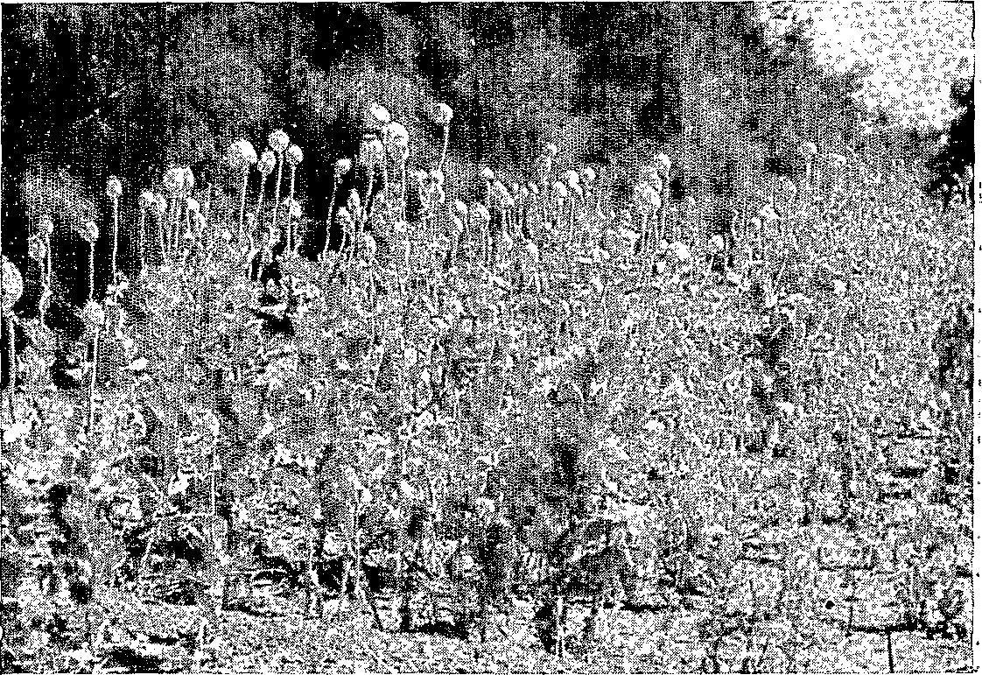
FIG. 4. — I : Culture de Pavot d'Iran
UTILISATION DES EAUX SALÉES AU SAHARA 865
Il faut donc admettre avec E. P. EATON (1942) que « la limite de tolérance pour n'importe quelle plante semble être un concept insaisissable, car la mort s'achemine lentement dans une gamme de concentrations, et dans les jours particulièrement chauds, les plantes qui vivent sur des solutions salées peuvent mourir rapidement ».
b) Arbres fruitiers
Dans ce cas, les observations ont été effectuées dans les plantations des oasis, car les vergers, établis dans les Centres d'Êtudes d'Irrigation, sont encore beaucoup trop jeunes, pour permettre de tirer des conclusions.
Au Sahara, il semble que les arbres fruitiers puissent être classés ainsi par ordre décroissant de tolérance aux sels : Palmier-dattier, Grenadier, Figuier, Olivier, Oranger, Citronnier.
En particulier, le palmier-dattier supporte des salures élevées, mais le rendement et la qualité des fruits — dans le cas de la variété Deglet Nour — diminuent déjà lorsqu'en terrain sableux il est irrigué avec des eaux à 5 g de résidu sec ; l'olivier est assez résistant (3 à 5 g de résidu sec dans la solution du sol en surface, et un peu plus en profondeur) ; l'oranger et le citronnier sont, au contraire très sensibles.
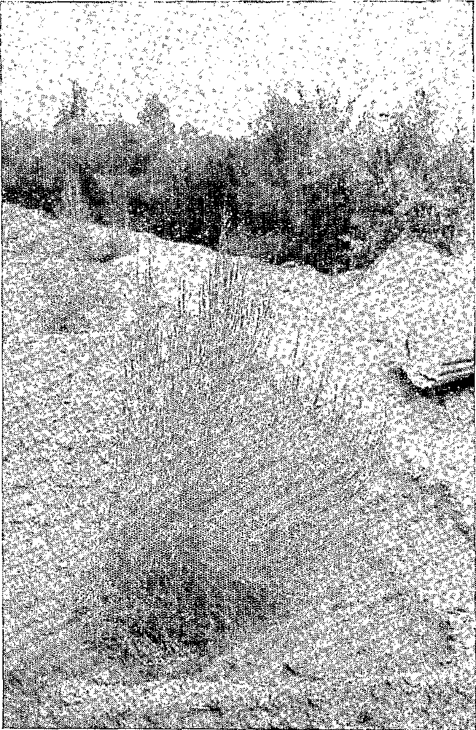
FIG. 5. — Adrar :'Haxolylon aphyllum, plant issu d'un senr:s effectué en 11121'S (octobre 1961
866 P. SIMONNEAU, G. AUBERT
e) Essences forestières
Aucune mesure précise n'a été réalisée jusqu'à maintenant.
Cependant, les observations, effectuées dans les oasis ont permis de classer ainsi par ordre décroissant de tolérance aux sels :
1⁰) Les espèces sahariennes suivantes : Tamarix Balansae, Tamarix 75auciovulata, Limoniastrum Ifniense, Nitraria retissa, Tamarix articulata, Tamarix gallica ssp. nilotica.
Toutes ces essences, à l'état adulte, supportent, sur des sols sableux des eaux. présentant une teneur en Cl correspondant à Io g ClNa/litre.
2°) Les espèces introduites : Haloxylon aphyllum, Eucalyptus occidentalis, Eleagnus angustifolius, Salsola Richteri, Parkinsonia aculeata.
Expérimentées à Igli et à Adrar, ces essences ont germé et évolué normalement sur des sols salins sableux irrigués avec des eaux renfermant jusqu'à 7 g de chlorures par litre (Cl exprimé en NaC1).
d) Cultures industrielles, fourragères et céréalières
Observées dans les cultures locales et dans les Centres d'études d'irrigation, elles ont été classées ainsi par ordre décroissant de tolérance aux sels : Mélilot (Melilotus alba annua), Luzerne (Medicago sativa), Cotonnier, Blé, Orge, Sorgho.
La luzerne de Demnat, originaire du sud marocain, est apparue comme plus résistante que la luzerne de Provence, dont le comportement est pourtant remarquable.
Le blé Ben Mabrouck, dont la sélection n'est pas terminée, s'est montré très tolérant (SIMONNEAU, 1962) et parfois plus que des cultures résistantes comme le cotonnier. Il en est de même pour certaines variétés d'orge comme celle de Gabès (BUREAU et al., 1959).
Dans les cotonniers, Gossypium hirsutum s'est mieux comporté que G. barba-dense (SIMONNEAU, 1961)
Cependant, la résistance des plantes aux sels n'est pas constante. Elle est beaucoup moins élevée pendant la période de germination. Nous avons pu effectuer diverses observations sur les plantes maraîchères :
Ici) Toutes les semences germent dans les semis arrosés avec des eaux renfermant jusqu'à 7 g de chlorures par litre en fin d'été (20 août-3o, septembre) à Igli et à Adrar.
Ce résultat confirme ceux obtenus par V. Novixone (1946) qui a démontré que la plupart des graines pbtagères germent dans des solutions à concentration saline élevée (ro à 12 g de chlorures par litre), très supérieure à celle des eaux salées utilisées au Sahara pour la Pratique des, irrigations.
2⁰) L'emploi d'eau fortement minéralisée pour irriguer par submersion les semis détermine toujours des retards variant de 2 à 6 jours dans la germination (Igli et Adrar).
Nous retrouvons là un fait précédemment mis en évidence, expérimentalement
UTILISATION DES EAUX SAI,àES AU SAHARA 867
par V. NOVIKOIP (1946) qui a enregistré des retards de 4 à ro jours lorsque la concentration saline était supérieure à Io g par litre pour tous les chlorures (Na, Ca, Mg).
3⁰) Lorsque la salure est excessive, la levée est inférieure à 90 p. Io° et les plantes sont faibles et chétives. Si elles ne sont pas rapidement transplantées dans un milieu plus sain, elles ne tardent pas à dépérir et disparaître.
CONSIDÉRATIONS SUR LA PRATIQUE DES IRRIGATIONS
La pratique des irrigations avec des eaux salées (3 à 6 g par litre) en sols salins et sous climat désertique a permis de faire un certain nombre de constatations
Io) Au point de vue technique de l'arrosage, elle a confirmé que :
- l'utilisation des eaux fortement minéralisées n'est possible qu'en sols perméables, à sous-sols naturellement bien drainés (sableux à limon-sableux).
Dès que la perméabilité diminue, en terrains argileux (tinn) par exemple, les irrigations provoquent des phénomènes de salinisation secondaire, très intenses, qui, dans les cas étudiés, parviennent à se stabiliser, mais à un taux élevé, en deux ou trois campagnes d'arrosages.
n sols argileux, une richesse moyenne en gypse ( < 3o p. ioo SO₄Ca, 2 H₂O) permet le maintient d'une meilleure perméabilité, et améliore ainsi les conditions culturales.
- les arrosages doivent toujours être fréquents afin de régulariser la concentration saline des solutions du sol : ro g de résidu sec par litre constitue à Igli la limite supérieure tolérée par les cultures maraîchères les plus résistantes (asperge, tomate, aubergine, piment, betterave rouge).
Le drainage naturel du sol doit presque toujours être amélioré par un drainage artificiel de façon à limiter la remontée de la nappe phréatique. Cette précaution est particulièrement difficile à réaliser lorsque l'abaissement de son niveau est freiné par un obstacle en aval : masse d'eau d'un chott, de la mer etc... Le maintien de la nappe à une certaine profondeur nécessite aussi d'éviter la déperdition des eaux dans les canaux d'irrigation.
- les irrigations doivent être moins nombreuses et moins copieuses pendant la saison chaude (juin à septembre inclus) pour éviter l'augmentation des accumulations salines par évaporation. Cela impose :
- l'arrêt des cultures pendant l'été, particulièrement celles qui sont les plus exigeantes en eau : cultures maraîchères, cotonnier.
- l'organisation de la production en vue d'obtenir : soit des cultures précoces : les récoltes doivent être terminées au début de mai à Adrar ou de juin à Igli au moment où les efflorescences salines, parfois même des croûtes cristallines, commencent à se manifester à la surface du sol; soit des cultures tardives : les semis, effectués de fin août à fin septembre, (ont toujours donné les meilleurs résultats dans les deux aires d'irrigation.
868 P. SIMONNnKU, G. AUBERT
- les irrigations copieuses, données au début de l'hiver, favorisent le lessivage de l'horizon superficiel du sol ; les résidus de l'évaporation des eaux salées, très importants pendant l'été, sont entraînés ou dilués.
En outre, ces arrosages provoquent la diminution de la concentration saline des solutions du sol.
Comme Perler (1913) l'a bien montré, l'eau qui est répartie dans les palmeraies des oasis pendant les trois ou quatre premiers mois de l'hiver, sert davantage au lessivage des terres infestées par les sels qu'au développement de la végétation.
- l'utilisation des eaux salées est toujours moins dangereuse en hiver en raison d'une intensité moindre de l'évaporation ; ce qui permet de lutter efficacement contre l'action néfaste des solutions salines.
- Chaque fois que cela est possible, le degré de salure des eaux d'irrigation doit correspondre à celui de la solution du sol.
Entre deux arrosages, la concentration saline de la solution du sol augmente parfois considérablement. Pour se maintenir, le végétal doit réagir d'une façon semblable en augmentant la pression osmotique de la cellule. Suivant la rapidité d'adaptation aux nouvelles conditions ainsi créées, la plante ou bien parvient à équilibrer l'action du milieu et à suivre ou bien meurt.
D'ailleurs, les brusques variations du taux de salinité, même dans les solutions faiblement concentrées, sont toujours fatales pour les végétaux : lorsqu'une irrigation est donnée avec des eaux salées en période de chaleur, alors que le sol renferme encore de l'eau disponible, la végétation s'arrête et la plante se dessèche.
Pour les raisons exposées ci-dessus, les volumes utilisés pour les irrigations dans nos parcelles d'essais auraient dû augmenter au fur et à mesure que la salinité des eaux s'élevait. Il n'en a pas été ainsi car le développement des écrans végétaux, constitués par des cyprès et des casuarileas, délimitant les parcelles de 25 ares, a permis de réduire considérablement le débit permanent nécessaire à la mise en culture intensive.
Ainsi dans le Centre d'etude des Irrigations d'Igli où des mesures précises ont été faites, les débits ont été de :
1,8 l/sec. en 1956-57 : année de la plantation des haies forestières protectrices, 1,6 1/sec. en 1957-58, 0,83 l/sec. en 1958-59, o, 471/sec. en 1959-60, 0,47 lisec. en 1960-61.
Dans le Sud Tunisien des résultats analogues ont été obtenus, la limite inférieure restant à 0,4-0,5 1/sec.
2⁰) Au point de vue cultural, l'utilisation des eaux salées a conduit à adopter les techniques particulières suivantes jusqu'alors presque totalement inconnues au Sahara :
- la jachère.
UTILISATION DES EAUX SALÉES AU SAHARA 869
La jachère hivernale, ou à la rigueur les cultures d'engrais, verts, qui nécessitent peu d'irrigations, ont toujours un effet bienfaisant à condition de diminuer et, autant que possible, d'arrêter l'évaporation par capillarité dans les terrains par des façons culturales superficielles fréquentes.
- la protection végétale.
L'évaporation doit être réduite par tous les moyens possibles : la plantation des haies protectrices joue un rôle très efficace dans la lutte contre les effets desséchants des vents.
De même, l'entretien de cultures superficielles, peu exigeantes en eau, peut avoir une action favorable.
- la culture sur billons.
La culture sur billons, les plus gros possible, doit être adoptée chaque fois que cela se peut car elle permet d'arroser par infiltration, mode d'irrigation bien supérieur à celui généralement pratiqué dans les oasis sahariennes : la submersion du terrain aménagé en petites planches presque carrées.
La partie supérieure du billon constitue, s'il est assez large, un milieu relativement sain dans lequel des semences, qui sont beaucoup plus sensibles aux effets du salant pendant la période de germination, évoluent plus facilement.
- l'utilisation de fumures abondantes.
Les plantes, bien alimentées, sont plus résistantes aux sels.
Dans les terres irriguées du Sahara, qui sont toujours lessivées par ces irrigations elles-mêmes, il importe donc d'apporter une forte fumure : organique afin d'améliorer la structure des terrains (engrais verts et, encore mieux, s'il est possible, fumier), minérale, à base d'engrais chimiques ne contenant pas de chlorures. elle doit être très riche en azote, cet élément faisant pratiquement défaut dans les sols sahariens.
CONCLUSION
Les observations et les expériences réalisées au Sahara depuis 1954 montrent que la résistance des plantes au salant est, comme dans les autres régions couvertes de terrains salés, plus humides et mieux connues, une notion nuancée, qui varie avec le stade de développement des végétaux et demande à être interprétée comme celle de la salinité des sols.
en outre, les eaux salées, qui sont extrêmement fréquentes, ne doivent être utilisées qu'avec beaucoup de prudence et toujours sur des terrains perméables ou facilement drainables.
Annales agronomiques. — 1963. 17
870 P. SIMONNtAII, G. AMEsele
nn principe, les eaux ayant plus de Io g de résidu sec doivent être éliminées car leur emploi rend la culture aléatoire, les récoltes étant souvent très faibles et parfois même nulles. Au-dessus de 6 à 7 g d'extrait sec par litre, elles ne doivent être utilisées que dans des cas très particuliers.
Avec des eaux moins salées, plus largement utilisables, il faut cependant, par suite de leur minéralisation élevée, respecter les règles suivantes :
1⁰) arrosages fréquents pour stabiliser les solutions du sol ;
2⁰) maintien de la concentration saline des solutions du sol au niveau de celle des eaux d'irrigation ;
3⁰) arrosages abondants au début de l'hiver pour lessiver les, sols sursalés pendant la saison chaude ;
4.0) supression des cultures d'été afin de ne pas abuser des irrigations pendant la période où l'évaporation est intense ;
5⁰) réalisation de cultures tardives ou précoces, abondamment fumées tant au point de vue organique que minéral (azote) pour augmenter la résistance aux sels des plantes ;
60) pratique de la jachère hivernale travaillée.
Reçu pour publication en septembre r962
SUMMARY
UTILISATION OF SALINE WATERS IN THE SAHARA
The effect of irrigation with waters of high minerai content (1.5 to 7 g dry residue per litre) on various cultivated crops was investigated at the experimental stations of the Sahara in Algiers and in Southern Tunisia. All the waters contained much sodium and the depth of the watertable varied between r and ro metres.
The resistance of different crops to various salts varied according to their species and variety ; sait resistance also varied during the growth period of plants and was often low at the time of germination.
Cultivated crops could be listed according to their sait tolerance : date palm, cotton, lucerne, sweet clover, asparagus, beets, leek and radish are the most resistant, while citrus, strawberry and beans are the most susceptible.
Cultivation using saline waters under an arid climate carries the danger of a secondary salinization of the soil. To avoid this, cultivation should only be done on permeable soils protected by a drainage system against the rise of groundwater. While irrigation lias to be frequent throughout the growth period, it should be carried out on a limited scale during the dry and hot season. Irrigation conducted with less saline water early in winter serves especially for leaching the sait accumulated in the upper horizon of soil. Winter fallows or cultivation of green manure during the winter season produce good resuits. The use of windbreaks reduces evaporation and, consequently, the water requirements of the culture.
ZUSAMMENFASSUNG
VERWENDUNG DER SALZIGEN WASSER DER SAHARA
Die Wirkung der Bew5sserungen mit mineralisiertem Wasser (1,5-7 g pro Liter) wurde auf .verschiedene Kulturen, sowohi in den Versuchsstationen der algerischen Sahara wie im Süden Tunesiens beobachtet. Diese Wasser waren of t sehr sodisch, und die Tiefe des Grundwasserspiegels r-io m je nach Fall.
Die Resistenz der verschiedenen Kulturen gegenüber den verschiedenen Büclen ist nicht die
UTILISATION DES EAUX SALIES AU SAHARA 871
gleiche, weder nach Art noch nach Sorte. Sie ist auch nicht konstant im Laufe der Entwichlung der Pflanze. Meist ist sie im Augenblick des Auflaufens am schwâchsten.
Manche Kulturen (Tomate, Pfeffer, Paprika usw) vermdgen sich im Kontakt stark mineralisierter Bôden weiter zu entwickeln, werden jedoch dann von Krankheiten befallen. Ein Trockenrückstand von ro g pro r scheint die Grenze zu sein, die die meisten Gemüsearten dieser Gegend nicht überschreiten künnen.
Es konnten Listen von Kulturen aufgestellt werden, je nach der Salztoleranz : Dattelpalme, Baumwolle, Luzerne, Steinklee, Spargel, Rüben, Lauch, Radieschen sind die widerstandsfâhigsten ; Citrusfruchte, Erdbeere, Bohne hingegen die empfindlichsten.
Kultur unter solchen Bedingungen mit trockenem Klima und salzigem Wasser kann u. U. eine sekundâre Salinisation des Bodens herbeiführen. Um dies zu verhindern, son man nur in durchlâssigem und durch Drainage gegen ein Emporsteigen des Grundwassers geschütztern Boden solche Kulturen anlegen. Über das ganze Wachstum hindurch soli hâufig begossen werden, mit Verringerung wâhrend der trockenen und heissen Jahreszeit. Bei Beginn des Winters mit weichem Wasser ausgeführt, sollen dadurch die Salze im oberen Horizont abgeschwemmt werden. Winterbrache und Gründüngung ergeben gute Resultate. Windschutz verhindert die Verdunstung und sornit die Wasserbedürfnisse des Betriebs.
PE310ME
11⁻pubteReHue cartel-161x eoa e caxape:
H. CHMOHHO H r. °EDF' (0.P.C.T.O.M.).
ABTOpbI Ha6sHogann uerœTHHe mnnepaananp0Bannux upplirannonHblx Hou (oT 1,5 uo 7 rp. cyxoro ocrarna Ha auTp) na paamenime CeS113CHOX03Flitcusem5Ie pacTennfi Ha paanux ornernmx crannnax Aanwpcnoti Caxapbi YI ria iore Tynuca. Boum aTH 6HLun CHJILHO oco.neHHI H aepHano rpyHTOBMX Hou naxounnocH, B 33BHCHMOCTII OT caylian, Ha ray6HHe OT 1 uo 10 merpon.
ConpoTnnanemocTH paaavenmx nyabTyp paamennzal COJISIM Gsuia neounnaHonofi H ne aaancesra nu or poua pacTeHma, HH OT ero paanoHnunocrn. Ona He sionnaacH nocTonunott aa nce Hpemn paannTnn pacrenna H 'mer° 6buia HanmeHee cnrffinoll B momenT npopacTanng. Henoropme pacrenlin (nommuopm, crpylnconwn Hpacubdi nepen, seaenbni nepeu H n.) HpH conpnEOCHOBeH1311 C CIIJILHO mnilepaananponanmilmu n0¹-1BeHin.unkx pacrospann, npouoansaan cnoe paaHnTne, HO nounepramicH npn 3TOM 3a6o.ilenannnm. Cyxon ocTaroH H 10 rp. na JIHTp B DTHX pacTaopax FIBJIRACH nan-6m rpaHnnefi, HoTopyio Goasman macTH oropounmx Hacanmenvdt aroro pailona He moraa nopenTH
AnTopm cocTannali CIIHCHH paanninn.ix ceabCEOX03111ICTBeIRILIX pacrennÉ B cmbicae HX TepnumocTH no ornoniemno H oconemno cpnnmanonan nazHma, montianum, monepHa, uomenc, cnapnia, 6ypaH, pope s, peunena, moryr 6bITb npurnieJleHIA H pacTennam nan6o.nee co.ileycToitsnmam; unTpyCOBble, H.Try6HHHa H (Paco.im -- H Han6o.nee tryncrnureaHnum.
1⁻ZyaHrypa nponounman B ycrionrrnx 6eanounoro HanmaTa H aacoaen-
Ho= Boum, pncHyeT BbIBBATb nTopwinoe ocoaeline ¹⁻1To6Hi aToro
neemarb, neo6xounmo ynemenITH nouonponnuaemocTH noinnJ H 33IIIHTIITh nocamm or HOBLIIIICIIIIA ypoinin rpynTonmx BOA, npn HOMOLAII ncnycrneHnoro upenawa. Floannlin uoinnnsi EpOPI3BOAHTI,CH nacTo na BCeM nporinHenvIn nyabTypm, no no npemn cyxoro H nçapHoro cesona Heo6xognmo npeuffluerb ymenmuelme Inc Honwtiecisa. B Hatlasie 3HMLL rIOJIHBHH arri cayneaT uan BbIMEI-
Hainan coneil Hanoranunlixen B Hepxnem ropnaoHre arnue Boer°
ncnonbaoHarr, wrn nnx nantronee npecnym Houy. &mann' geplluil nap, Mau HyaHrypa seuenmx yuo6pennft B 3TO Hpema roua, TaRwe AaIOT xopoinne peayabTaTIA. Berponomume nosiocm, ocaa6ouin mcnapenne ymenmnaioT Gaarouapn aromy Hyamm X03FHICTBa BO mare.
872 P. SIMONNEAU, G. AUBnier
RÉFÉRENCES BIBEIOGRAPHIQUES
BUREAU P., COINTEPAS J. P., RŒDERER P., GILBERT J. 1959. Tolérance à l'eau salée de quelques cultures pratiquées en Tunisie. S.S.E.P.H., Rép. Tunis. ES 16.
'COINTEPAS J. P., 196o. Compte rendu concernant la parcelle d'essais de Ksar Rhilane. S.S.E.P.H., Rép. Tunis., ES 3o,
'COINTEPAS J. P., NOVIKOFF G., DAMAGNEZ G., 196o. L'irrigation à l'eau salée en Tunisie. S.S.E.P.H., Rép. Tunis. ES 31.
Dtssus P., 195o. Note sur l'utilisation des terres salées du Territoire du Sud. La Tunisie agricole, mars. EATON F. M., 5942. Toxicity and accumulation of chloride ans sulfate salts in plants. Agric. Res., 357-397. NOVIKOFF V., 1946. Note sur l'utilisation des eaux salées. An. Seo. Bot. te Agr. Tunisie, 19.
PENET, 1913, Quelques particularités de l'irrigation d'oasis. Bull. Dir. Agri. Tunis, 371-380.
SIMONNEAU P. 1961. Les Centres d'Études d'Irrigation du Sahara occidental — Essais et études de la campagne 1957-58 - 1958-59 - 1959-6o. Trav. Sect. Pédologie et Agrologie no 5 et 6. — Publ. Service des
Études Scientifiques.
SIMONNEAU P., 1961. Les phénomènes temporaires de salinisation des sols irrigués en Algérie et au Sahara. Ann. agron., 12 (6).
SIMONNEAU P., 1962. La culture des céréales au Sahara. Conférence Internationale des Arts Chimiques, Paris.
Ann. agron., 1963, 14 (5), 859-872.
L'UTILISATION DES EAUX SALÉES AU SAHARA
CP. SIMONNEAji et G. AUBERT
Service des Études scientifiques appliquées à l'Hydraulique, Alger ; Section de Pédologie, O. R. S. T. O. M. (France)
 | Annales Agronomiques  INSTITUT NATIONAL DE LA RECHERCHE AGRONOMIQUE 149, rue de Grenelle, Paris 7e  R. 'F. O. a  4



